

遵化市供销合作社

2018年度部门决算

**二〇一九年七月**

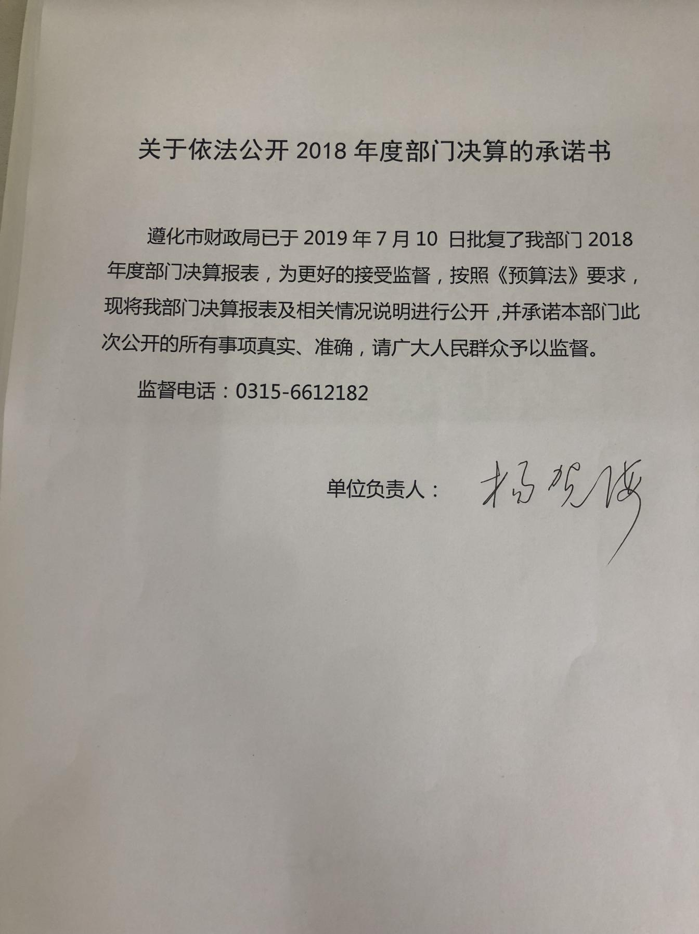

目 录

**2018年度部门决算☞目 录**

第一部分 部门概况

一、部门职责

二、机构设置

第二部分 2018年度部门决算报表

一、收入支出决算总表

二、收入决算表

三、支出决算表

四、财政拨款收入支出决算总表

五、一般公共预算财政拨款支出决算表

六、一般公共预算财政拨款基本支出决算表

七、一般公共预算财政拨款“三公”经费支出决算表

八、政府性基金预算财政拨款收入支出决算表

九、国有资本经营预算支出决算表

十、政府采购情况表

第三部分 遵化市供销合作社部门2018年部门决算情况说明

**2018年度部门决算☞目 录**

一、收入支出决算总体情况说明

二、收入决算情况说明

三、支出决算情况说明

四、财政拨款收入支出决算总体情况说明

五、一般公共预算财政拨款“三公”经费支出决算情况说明

六、预算绩效情况说明

七、其他重要事项的说明

第四部分 名词解释



第一部分 部门概况

# 一、部门职责

**2018年度部门决算☞部门概况**

根据《中共遵化市委遵化市人民政府关于大力推进供销合作社改革与发展的实施意见》等有关文件，我单位主要职责是：

1.承担全市农村流通服务网络体系建设，组建企业经营集团，以多元投资模式发展配送中心，开展农业生产资料、农产品、再生资源回收利用、日用工业品的新型连锁经营。

2.统领全市农村合作经济组织建设，进行统一组织、协调、指导、考核和管理，负责制定、落实农村合作经济组织发展规划。积极发展和吸纳各类农村合作经济组织，提高农民组织化程度，参与和推动有关农村经济和农村合作经济组织政策的制定，促进全市合作经济的发展。

3.承担村镇社区综合服务中心的建设，延伸服务网络，大力发展村级综合服务站，完善农村综合服务体系。

4.承担农资、食盐等物资的储备供应工作。

5.负责全市食盐专营及食盐批发、零售各个环节的计划和许可证管理。负责市场工业用盐供应的组织管理和全市盐业流通领域行政执法管理工作。

6.组织和指导全系统企业改革，承担对改制企业的监督、管理和服务的职能。负责和指导全系统供销社企业的财务、会计、审计、统计工作，负责管理运营本级社有资产。

7.对全系统所属企业行使出资人职能，负责企业党建、廉政建设，按干部管理权限考察任免干部。依法享有所有者的资产收益、重大问题决策和选择管理者的权力。

# 二、机构设置

从决算编报单位构成看，纳入2018 年度本部门决算汇编范围的独立核算单位（以下简称“单位”）共1个，具体情况如下：

|  |  |  |  |
| --- | --- | --- | --- |
| **序号** | **单位名称** | **单位基本性质** | **经费形式** |
| 1 | 遵化市供销合作社(本级) | 财政补助事业单位 | 财政拨款 |
|  |  |  |  |

遵化市供销合作社机关设7个职能科室，分别为：综合办公室、财务审计科、信访保卫监察科、人事教育科、合作指导科、农合联秘书处、资产运营管理中心。纳入遵化市供销合作社部门决算编报范围的单位共1家，即遵化市供销合作社机关本级。



第二部分

2018年度部门决算报表

|  |  |  |  |  |  |
| --- | --- | --- | --- | --- | --- |
| 收入支出决算总表  **2018年度部门决算☞决算报表** | | | | | |
|  |  |  |  |  | 公开01表 |
| 部门：遵化市供销合作社 |  |  |  |  | 金额单位：万元 |
| 收入 | | | 支出 | | |
| 项目 | 行次 | 金额 | 项目 | 行次 | 金额 |
| 栏次 |  | 1 | 栏次 |  | 2 |
| 一、财政拨款收入 | 1 | 686.95 | 一、一般公共服务支出 | 28 |  |
| 二、上级补助收入 | 2 |  | 二、外交支出 | 29 |  |
| 三、事业收入 | 3 |  | 三、国防支出 | 30 |  |
| 四、经营收入 | 4 |  | 四、公共安全支出 | 31 |  |
| 五、附属单位上缴收入 | 5 |  | 五、教育支出 | 32 |  |
| 六、其他收入 | 6 |  | 六、科学技术支出 | 33 |  |
|  | 7 |  | 七、文化体育与传媒支出 | 34 |  |
|  | 8 |  | 八、社会保障和就业支出 | 35 | 69.36 |
|  | 9 |  | 九、医疗卫生与计划生育支出 | 36 | 44.66 |
|  | 10 |  | 十、节能环保支出 | 37 |  |
|  | 11 |  | 十一、城乡社区支出 | 38 | 410.19 |
|  | 12 |  | 十二、农林水支出 | 39 |  |
|  | 13 |  | 十三、交通运输支出 | 40 |  |
|  | 14 |  | 十四、资源勘探信息等支出 | 41 |  |
|  | 15 |  | 十五、商业服务业等支出 | 42 | 150.21 |
|  | 16 |  | 十六、金融支出 | 43 |  |
|  | 17 |  | 十七、援助其他地区支出 | 44 |  |
|  | 18 |  | 十八、国土海洋气象等支出 | 45 |  |
|  | 19 |  | 十九、住房保障支出 | 46 | 12.53 |
|  | 20 |  | 二十、粮油物资储备支出 | 47 |  |
|  | 21 |  | 二十一、其他支出 | 48 |  |
|  | 22 |  | 二十二、债务还本支出 | 49 |  |
|  | 23 |  | 二十三、债务付息支出 | 50 |  |
| 本年收入合计 | 24 | 686.95 | 本年支出合计 | 51 | 686.95 |
| 用事业基金弥补收支差额 | 25 |  | 结余分配 | 52 |  |
| 年初结转和结余 | 26 |  | 年末结转和结余 | 53 |  |
| **总计** | 27 | 686.95 | **总计** | 54 | 686.95 |
| 注：本表反映部门本年度的总收支和年末结转结余情况。 | | | | | |

|  |  |  |  |  |  |  |  |  |  |  |  |  |  |  |  |  |
| --- | --- | --- | --- | --- | --- | --- | --- | --- | --- | --- | --- | --- | --- | --- | --- | --- |
| 收入决算表  **2018年度部门决算☞决算报表** | | | | | | | | | | | | | | | | |
|  |  |  |  |  |  |  | |  | |  | |  | | 公开02表 | | |
| 部门：遵化市供销合作社 | | | | |  |  | |  | |  | |  | | 金额单位：万元 | | |
| 项目 | | | | 本年收入合计 | | | 财政拨款收入 | | 上级补助收入 | | 事业收入 | | 经营收入 | | 附属单位上缴收入 | 其他收入 |
| 功能分类科目编码 | | | 科目名称 |
| 栏次 | | | | 1 | | | 2 | | 3 | | 4 | | 5 | | 6 | 7 |
| 合计 | | | | **686.95** | | | **686.95** | |  | |  | |  | |  |  |
| **208** | | | **社会保障和就业支出** | **69.36** | | | **69.36** | |  | |  | |  | |  |  |
| **20805** | | | **行政事业单位离退休** | **20.62** | | | **20.62** | |  | |  | |  | |  |  |
| 2080505 | | | 机关事业单位基本养老保险缴费支出 | 20.62 | | | 20.62 | |  | |  | |  | |  |  |
| **20806** | | | **企业改革补助** | **48.74** | | | **48.74** | |  | |  | |  | |  |  |
| 2080601 | | | 企业关闭破产补助 | 48.74 | | | 48.74 | |  | |  | |  | |  |  |
| **210** | | | **医疗卫生与计划生育支出** | **44.66** | | | **44.66** | |  | |  | |  | |  |  |
| **21011** | | | **行政事业单位医疗** | **44.66** | | | **44.66** | |  | |  | |  | |  |  |
| 2101101 | | | 行政单位医疗 | 44.66 | | | 44.66 | |  | |  | |  | |  |  |
| **212** | | | **城乡社区支出** | **410.19** | | | **410.19** | |  | |  | |  | |  |  |
| **21208** | | | **国有土地使用权出让收入及对应专项债务收入安排的支出** | **410.19** | | | **410.19** | |  | |  | |  | |  |  |
| 2120809 | | | 支付破产或改制企业职工安置费 | 405.19 | | | 405.19 | |  | |  | |  | |  |  |
| 2120899 | | | 其他国有土地使用权出让收入安排的支出 | 5.00 | | | 5.00 | |  | |  | |  | |  |  |
| **216** | | | **商业服务业等支出** | **150.21** | | | **150.21** | |  | |  | |  | |  |  |
| **21602** | | | **商业流通事务** | **150.21** | | | **150.21** | |  | |  | |  | |  |  |
| 2160201 | | | 行政运行 | 131.52 | | | 131.52 | |  | |  | |  | |  |  |
| 2160202 | | | 一般行政管理事务 | 18.69 | | | 18.69 | |  | |  | |  | |  |  |
| **221** | | | **住房保障支出** | **12.53** | | | **12.53** | |  | |  | |  | |  |  |
| **22102** | | | **住房改革支出** | **12.53** | | | **12.53** | |  | |  | |  | |  |  |
| 2210201 | | | 住房公积金 | 12.53 | | | 12.53 | |  | |  | |  | |  |  |
| 注：本表反映部门本年度取得的各项收入情况。 | | | | | | | | | | | | | | | | |

|  |  |  |  |  |  |  |  |  |  |  |  |  |  |  |
| --- | --- | --- | --- | --- | --- | --- | --- | --- | --- | --- | --- | --- | --- | --- |
| 支出决算表  **2018年度部门决算☞决算报表** | | | | | | | | | | | | | | |
|  |  |  |  |  |  | |  | |  | |  | | 公开03表 | |
| 部门：遵化市供销合作社 | | | | |  | |  | |  | | 金额单位：万元 | | | |
| 项目 | | | | 本年支出合计 | | 基本支出 | | 项目支出 | | 上缴上级支出 | | 经营支出 | | 对附属单位补助支出 |
| 功能分类科目编码 | | | 科目名称 |
| 栏次 | | | | 1 | | 2 | | 3 | | 4 | | 5 | | 6 |
| 合计 | | | | **686.95** | | **209.33** | | **477.62** | |  | |  | |  |
| **208** | | | **社会保障和就业支出** | **69.36** | | **20.62** | | **48.74** | |  | |  | |  |
| **20805** | | | **行政事业单位离退休** | **20.62** | | **20.62** | |  | |  | |  | |  |
| 2080505 | | | 机关事业单位基本养老保险缴费支出 | 20.62 | | 20.62 | |  | |  | |  | |  |
| **20806** | | | **企业改革补助** | **48.74** | |  | | **48.74** | |  | |  | |  |
| 2080601 | | | 企业关闭破产补助 | 48.74 | |  | | 48.74 | |  | |  | |  |
| **210** | | | **医疗卫生与计划生育支出** | **44.66** | | **44.66** | |  | |  | |  | |  |
| **21011** | | | **行政事业单位医疗** | **44.66** | | **44.66** | |  | |  | |  | |  |
| 2101101 | | | 行政单位医疗 | 44.66 | | 44.66 | |  | |  | |  | |  |
| **212** | | | **城乡社区支出** | **410.19** | |  | | **410.19** | |  | |  | |  |
| **21208** | | | **国有土地使用权出让收入及对应专项债务收入安排的支出** | **410.19** | |  | | **410.19** | |  | |  | |  |
| 2120809 | | | 支付破产或改制企业职工安置费 | 405.19 | |  | | 405.19 | |  | |  | |  |
| 2120899 | | | 其他国有土地使用权出让收入安排的支出 | 5.00 | |  | | 5.00 | |  | |  | |  |
| **216** | | | **商业服务业等支出** | **150.21** | | 131.52 | | **18.69** | |  | |  | |  |
| **21602** | | | **商业流通事务** | **150.21** | | 131.52 | | **18.69** | |  | |  | |  |
| 2160201 | | | 行政运行 | 131.52 | | 131.52 | |  | |  | |  | |  |
| 2160202 | | | 一般行政管理事务 | 18.69 | |  | | 18.69 | |  | |  | |  |
| **221** | | | **住房保障支出** | **12.53** | | **12.53** | |  | |  | |  | |  |
| **22102** | | | **住房改革支出** | **12.53** | | **12.53** | |  | |  | |  | |  |
| 2210201 | | | 住房公积金 | 12.53 | | 12.53 | |  | |  | |  | |  |
|  | | |  |  | |  | |  | |  | |  | |  |
|  | | |  |  | |  | |  | |  | |  | |  |
| 注：本表反映部门本年度各项支出情况。 | | | | | | | | | | | | | | |

|  |  |  |  |  |  |  |  |  |  |  |  |
| --- | --- | --- | --- | --- | --- | --- | --- | --- | --- | --- | --- |
| 财政拨款收入支出决算总表  **2018年度部门决算☞决算报表** | | | | | | | | | | | |
|  |  |  |  | |  | |  |  | | 公开04表 | |
| 部门：遵化市供销合作社 | | | | | | |  | 金额单位：万元 | | | |
| 收 入 | | | 支 出 | | | | | | | | |
| 项目 | | 行次 | 金额 | 项目 | | 行次 | 合计 | | 一般公共预算财政拨款 | | 政府性基金预算财政拨款 |
| 栏次 | |  | 1 | 栏次 | |  | 2 | | 3 | | 4 |
| 一、一般公共预算财政拨款 | | 1 |  | 一、一般公共服务支出 | | 29 |  | |  | |  |
| 二、政府性基金预算财政拨款 | | 2 |  | 二、外交支出 | | 30 |  | |  | |  |
|  | | 3 |  | 三、国防支出 | | 31 |  | |  | |  |
|  | | 4 |  | 四、公共安全支出 | | 32 |  | |  | |  |
|  | | 5 |  | 五、教育支出 | | 33 |  | |  | |  |
|  | | 6 |  | 六、科学技术支出 | | 34 |  | |  | |  |
|  | | 7 |  | 七、文化体育与传媒支出 | | 35 |  | |  | |  |
|  | | 8 |  | 八、社会保障和就业支出 | | 36 | 69.36 | | 69.36 | |  |
|  | | 9 |  | 九、医疗卫生与计划生育支出 | | 37 | 44.66 | | 44.66 | |  |
|  | | 10 |  | 十、节能环保支出 | | 38 |  | |  | |  |
|  | | 11 |  | 十一、城乡社区支出 | | 39 | 410.19 | |  | | 410.19 |
|  | | 12 |  | 十二、农林水支出 | | 40 |  | |  | |  |
|  | | 13 |  | 十三、交通运输支出 | | 41 |  | |  | |  |
|  | | 14 |  | 十四、资源勘探信息等支出 | | 42 |  | |  | |  |
|  | | 15 |  | 十五、商业服务业等支出 | | 43 | 150.21 | | 150.21 | |  |
|  | | 16 |  | 十六、金融支出 | | 44 |  | |  | |  |
|  | | 17 |  | 十七、援助其他地区支出 | | 45 |  | |  | |  |
|  | | 18 |  | 十八、国土海洋气象等支出 | | 46 |  | |  | |  |
|  | | 19 |  | 十九、住房保障支出 | | 47 | 12.53 | | 12.53 | |  |
|  | | 20 |  | 二十、粮油物资储备支出 | | 48 |  | |  | |  |
|  | | 21 |  | 二十一、其他支出 | | 49 |  | |  | |  |
|  | | 22 |  | 二十二、债务还本支出 | | 50 |  | |  | |  |
|  | | 23 |  | 二十三、债务付息支出 | | 51 |  | |  | |  |
| **本年收入合计** | | 24 |  | **本年支出合计** | | 52 | 686.95 | | 276.76 | | 410.19 |
| 年初财政拨款结转和结余 | | 25 |  | 年末财政拨款结转和结余 | | 53 |  | |  | |  |
| 一般公共预算财政拨款 | | 26 |  |  | | 54 |  | |  | |  |
| 政府性基金预算财政拨款 | | 27 |  |  | | 55 |  | |  | |  |
| **总计** | | 28 |  | **总计** | | 56 | 686.95 | | 276.76 | | 410.19 |
| 注：本表反映部门本年度一般公共预算财政拨款和政府性基金预算财政拨款的总收支和年末结转结余情况。 | | | | | | | | | | | |

|  |  |  |  |  |  |  |  |  |
| --- | --- | --- | --- | --- | --- | --- | --- | --- |
| 一般公共预算财政拨款支出决算表  **2018年度部门决算☞决算报表** | | | | | | | | |
|  |  |  |  |  |  | | 公开05表 | |
| 部门：遵化市供销合作社 | | | | |  | | 金额单位：万元 | |
| 项目 | | | | 本年支出 | | | | |
| 功能分类科目编码 | | | 科目名称 | 小计 | | 基本支出 | | 项目支出 |
|
|
| 栏次 | | | | 1 | | 2 | | 3 |
| 合计 | | | | **276.76** | | **209.33** | | **67.43** |
| **208** | | | **社会保障和就业支出** | **69.36** | | **20.62** | | **48.74** |
| **20805** | | | **行政事业单位离退休** | **20.62** | | **20.62** | |  |
| 2080505 | | | 机关事业单位基本养老保险缴费支出 | 20.62 | | 20.62 | |  |
| **20806** | | | **企业改革补助** | **48.74** | |  | | **48.74** |
| 2080601 | | | 企业关闭破产补助 | 48.74 | |  | | 48.74 |
| **210** | | | **医疗卫生与计划生育支出** | **44.66** | | **44.66** | |  |
| **21011** | | | **行政事业单位医疗** | **44.66** | | **44.66** | |  |
| 2101101 | | | 行政单位医疗 | 44.66 | | 44.66 | |  |
| **216** | | | **商业服务业等支出** | **150.21** | | **131.52** | | **18.69** |
| **21602** | | | **商业流通事务** | **150.21** | | **131.52** | | **18.69** |
| 2160201 | | | 行政运行 | 131.52 | | 131.52 | |  |
| 2160202 | | | 一般行政管理事务 | 18.69 | |  | | 18.69 |
| **221** | | | **住房保障支出** | **12.53** | | **12.53** | |  |
| **22102** | | | **住房改革支出** | **12.53** | | **12.53** | |  |
| 2210201 | | | 住房公积金 | 12.53 | | 12.53 | |  |
|  | | |  |  | |  | |  |
| 注：本表反映部门本年度一般公共预算财政拨款收入及支出情况。 | | | | | | | | |

|  |  |  |  |  |  |  |  |  |
| --- | --- | --- | --- | --- | --- | --- | --- | --- |
| 一般公共预算财政拨款基本支出决算表 | | | | | | | | |
|  |  |  |  |  |  |  | 公开06表 | |
| 部门：遵化市供销合作社  **2018年度部门决算☞决算报表** | | | | |  |  | 金额单位：万元 | |
| 人员经费 | | | 公用经费 | | | | | |
| 科目编码 | 科目名称 | 决算数 | 科目编码 | 科目名称 | 决算数 | 科目编码 | 科目名称 | 决算数 |
|
| 301 | 工资福利支出 | 198.13 | 302 | 商品和服务支出 | 9.90 | 307 | 债务利息及费用支出 |  |
| 30101 | 基本工资 | 61.42 | 30201 | 办公费 | 0.54 | 30701 | 国内债务付息 |  |
| 30102 | 津贴补贴 | 4.86 | 30202 | 印刷费 |  | 30702 | 国外债务付息 |  |
| 30103 | 奖金 |  | 30203 | 咨询费 |  | 310 | 资本性支出 |  |
| 30106 | 伙食补助费 |  | 30204 | 手续费 |  | 31001 | 房屋建筑物购建 |  |
| 30107 | 绩效工资 | 53.14 | 30205 | 水费 |  | 31002 | 办公设备购置 |  |
| 30108 | 机关事业单位基本养老保险缴费 | 20.62 | 30206 | 电费 | 0.36 | 31003 | 专用设备购置 |  |
| 30109 | 职业年金缴费 |  | 30207 | 邮电费 | 0.54 | 31005 | 基础设施建设 |  |
| 30110 | 职工基本医疗保险缴费 | 22.25 | 30208 | 取暖费 | 4.51 | 31006 | 大型修缮 |  |
| 30111 | 公务员医疗补助缴费 | 22.41 | 30209 | 物业管理费 |  | 31007 | 信息网络及软件购置更新 |  |
| 30112 | 其他社会保障缴费 | 0.77 | 30211 | 差旅费 | 0.36 | 31008 | 物资储备 |  |
| 30113 | 住房公积金 | 12.53 | 30212 | 因公出国（境）费用 |  | 31009 | 土地补偿 |  |
| 30114 | 医疗费 |  | 30213 | 维修（护）费 |  | 31010 | 安置补助 |  |
| 30199 | 其他工资福利支出 | 0.13 | 30214 | 租赁费 |  | 31011 | 地上附着物和青苗补偿 |  |
| 303 | 对个人和家庭的补助 | 1.30 | 30215 | 会议费 | 0.09 | 31012 | 拆迁补偿 |  |
| 30301 | 离休费 |  | 30216 | 培训费 | 0.09 | 31013 | 公务用车购置 |  |
| 30302 | 退休费 |  | 30217 | 公务接待费 | 0.04 | 31019 | 其他交通工具购置 |  |
| 30303 | 退职（役）费 |  | 30218 | 专用材料费 |  | 31021 | 文物和陈列品购置 |  |
| 30304 | 抚恤金 | 1.28 | 30224 | 被装购置费 |  | 31022 | 无形资产购置 |  |
| 30305 | 生活补助 |  | 30225 | 专用燃料费 |  | 31099 | 其他资本性支出 |  |
| 30306 | 救济费 |  | 30226 | 劳务费 |  | 399 | 其他支出 |  |
| 30307 | 医疗费补助 |  | 30227 | 委托业务费 |  | 39906 | 赠与 |  |
| 30308 | 助学金 |  | 30228 | 工会经费 | 1.31 | 39907 | 国家赔偿费用支出 |  |
| 30309 | 奖励金 | 0.02 | 30229 | 福利费 | 0.46 | 39908 | 对民间非营利组织和群众性自治组织补贴 |  |
| 30310 | 个人农业生产补贴 |  | 30231 | 公务用车运行维护费 | 0.70 | 39999 | 其他支出 |  |
| 30399 | 其他对个人和家庭的补助支出 |  | 30239 | 其他交通费用 |  |  |  |  |
|  |  |  | 30240 | 税金及附加费用 |  |  |  |  |
|  |  |  | 30299 | 其他商品和服务支出 | 0.90 |  |  |  |
| 人员经费合计 | | 199.43 | 公用经费合计 | | | | | 9.90 |
| 注：本表反映部门本年度一般公共预算财政拨款基本支出明细情况。 | | | | | | | | |

|  |  |  |  |  |  |
| --- | --- | --- | --- | --- | --- |
| 一般公共预算财政拨款“三公”经费支出决算表  **2018年度部门决算☞决算报表** | | | | | |
|  |  |  |  |  | 公开07表 |
| 部门：遵化市供销合作社 | | | | | 金额单位：万元 |
| 预算数 | | | | | |
| 合计 | 因公出国（境）费 | 公务用车购置及运行费 | | | 公务接待费 |
| 小计 | 公务用车购置费 | 公务用车运行费 |
| 1 | 2 | 3 | 4 | 5 | 6 |
| 2.09 |  | 2.05 |  | 2.05 | 0.04 |
| 决算数 | | | | | |
| 合计 | 因公出国（境）费 | 公务用车购置及运行费 | | | 公务接待费 |
| 小计 | 公务用车购置费 | 公务用车运行费 |
| 7 | 8 | 9 | 10 | 11 | 12 |
| 0.74 |  | 0.70 |  | 0.70 | 0.04 |
| 注：本表反映部门本年度“三公”经费支出预决算情况。其中：预算数为“三公”经费年初预算数，决算数是包括当年一般公共预算财政拨款和以前年度结转资金安排的实际支出。 | | | | | |

|  |  |  |  |  |  |  |  |  |  |  |
| --- | --- | --- | --- | --- | --- | --- | --- | --- | --- | --- |
| 政府性基金预算财政拨款收入支出决算表  **2018年度部门决算☞决算报表** | | | | | | | | | | |
|  |  |  |  |  | |  |  |  |  | 公开08表 |
| 部门：遵化市供销合作社 | | | | | |  |  |  | 金额单位：万元 | |
| 项目 | | | | | 年初结转和结余 | 本年收入 | 本年支出 | | | 年末结转和结余 |
| 功能分类科目编码 | | | 科目名称 | | 小计 | 基本支出 | 项目支出 |
|
|
| 栏次 | | | | | 1 | 2 | 3 | 4 | 5 | 6 |
| 合计 | | | | |  |  | **410.19** |  | **410.19** |  |
| 212 | | | 城乡社区支出 | |  |  | 410.19 |  | 410.19 |  |
| 21208 | | | 国有土地使用权出让收入及对应专项债务收入安排的支出 | |  |  | 410.19 |  | 410.19 |  |
| 2120809 | | | 支付破产或改制企业职工安置费 | |  |  | 405.19 |  | 405.19 |  |
| 2120899 | | | 其他国有土地使用权出让收入安排的支出 | |  |  | 5.00 |  | 5.00 |  |
|  | | |  | |  |  |  |  |  |  |
|  | | |  | |  |  |  |  |  |  |
|  | | |  | |  |  |  |  |  |  |
|  | | |  | |  |  |  |  |  |  |
|  | | |  | |  |  |  |  |  |  |
|  | | |  | |  |  |  |  |  |  |
| 注：本表反映部门本年度政府性基金预算财政拨款收入、支出及结转和结余情况。 | | | | | | | | | | |

|  |  |  |  |  |  |  |  |  |  |  |
| --- | --- | --- | --- | --- | --- | --- | --- | --- | --- | --- |
| 国有资本经营预算财政拨款支出决算表  **2018年度部门决算☞决算报表** | | | | | | | | | | |
|  |  |  |  | |  | |  | | 公开09表 | |
| 编制单位：遵化市供销合作社 | | | | | | |  | | 金额单位：万元 | |
| 科目 | | | | | | 本年支出 | | | | |
| 功能分类科目编码 | | | | 科目名称 | | 小计 | | 基本支出 | | 项目支出 |
| 栏次 | | | | | | 1 | | 2 | | 3 |
| 合计 | | | | | |  | |  | |  |
|  | | | |  | |  | |  | |  |
|  | | | |  | |  | |  | |  |
|  | | | |  | |  | |  | |  |
|  | | | |  | |  | |  | |  |
|  | | | |  | |  | |  | |  |
|  | | | |  | |  | |  | |  |
| 注：本表反映部门本年度国有资本经营预算财政拨款支出情况。本部门本年度无国有资本经营预算财政拨款支出情况，按要求以空表列示。 | | | | | | | | | | |

|  |  |  |  |  |  |  |  |  |  |
| --- | --- | --- | --- | --- | --- | --- | --- | --- | --- |
| 政府采购情况表  **2018年度部门决算☞决算报表** | | | | | | | | | |
|  |  |  |  | |  | | 公开10表 | | |
| 编制单位：遵化市供销合作社 | | | | | | | 金额单位：万元 | | |
| 项目 | 采购计划金额 | | | | | | | | |
| 总计 | 采购预算（财政性资金） | | | | | | | 非财政性资金 |
| 合计 | | 一般公共预算 | | 政府性基金预算 | | 其他资金 |
| 栏次 | 1 | 2 | | 3 | | 4 | | 5 | 6 |
| 合 计 | 1.35 | 1.35 | | 1.35 | |  | |  |  |
| 货物 |  |  | |  | |  | |  |  |
| 工程 |  |  | |  | |  | |  |  |
| 服务 | 1.32 | 1.35 | | 1.35 | |  | |  |  |
| 项目 | 实际采购金额 | | | | | | | | |
| 总计 | 采购预算（财政性资金） | | | | | | | 非财政性资金 |
| 合计 | | 一般公共预算 | | 政府性基金预算 | | 其他资金 |
| 栏次 | 1 | 2 | | 3 | | 4 | | 5 | 6 |
| 合 计 |  |  | |  | |  | |  |  |
| 货物 |  |  | |  | |  | |  |  |
| 工程 |  |  | |  | |  | |  |  |
| 服务 |  |  | |  | |  | |  |  |
| 注：本表反映部门本年度纳入部门预算范围的政府采购预算及支出情况。 | | | | | | | | | |



第三部分

部门决算情况说明

**2018年度部门决算☞部门决算情况说明**

## 一、收入支出决算总体情况说明

本部门2018年度收支总计（含结转和结余）686.95万元。与2017年度决算相比，收支各增加357.92万元，增长108.78%，主要原因是因供销社系统改制工作，2018年度决算中有支付破产或改制企业职工安置费405.19万元以及其他国有土地使用权出让收入安排的支出5万元的因素影响，而2017年度决算中无此项因素所致。

## 二、收入决算情况说明

本部门2018年度本年收入合计686.95万元，其中：财政拨款收入686.95万元，占100%；事业收入0万元，占0%；经营收入0万元，占0%；其他收入0万元，占0%。

## 三、支出决算情况说明

本部门2018年度本年支出合计686.95万元，其中：基本支出209.33万元，占30.47%；项目支出477.62万元，占69.53%；经营支出0万元，占0%。

## 四、财政拨款收入支出决算总体情况说明

**（一）财政拨款收支与2017 年度决算对比情况**

本部门2018年度财政拨款本年收入686.95万元,比2017年度增加357.92万元，增长108.78%，主要原因是因供销社系统改制工作，2018年度决算中有支付破产或改制企业职工安置费405.19万元（即:补缴2017年1-10月改制等退人员欠缴社会保险费79.95万元、退还党峪、新店子社资产购买者垫交土地出让金及税金325.24万元）以及其他国有土地使用权出让收入安排的支出5万元（2015年农业综合开发供销合作总社项目即核桃冷藏保鲜改造项目本级配套资金5万元）的因素影响，而2017年度决算中无此项因素所致；本年支出686.95万元，增加357.92万元，增长108.78%，主要原因与财政拨款本年收入增长原因相同。

其中：一般公共预算财政拨款本年收入276.76万元，比上年减少52.27万元，减少15.89%；主要原因为一是因人员退休因素，今年比去年减少3人，导致相应工资福利、社保费等人员经费和日常公用经费减少；二是去年有偿还牛门口库房租金25.96万元因素而今年没有。本年支出276.76万元，比上年减少52.27万元，减少15.89%，主要原因与一般公共预算财政拨款本年收入减少原因相同。政府性基金预算财政拨款本年收入410.19万元，比上年增加410.19万元，上年无此项收入，主要原因是因供销社系统改制工作，2018年度决算中有支付破产或改制企业职工安置费405.19万元（即:补缴2017年1-10月改制等退人员欠缴社会保险费79.95万元、退还党峪、新店子社资产购买者垫交土地出让金及税金325.24万元）以及其他国有土地使用权出让收入安排的支出5万元（2015年农业综合开发供销合作总社项目即核桃冷藏保鲜改造项目本级配套资金5万元），而2017年度决算中无此项因素；本年支出410.19万元，比上年增加410.19万元，上年无此项支出，主要原因与政府性基金预算财政拨款本年收入增加原因相同。

**（二）财政拨款收支与年初预算数对比情况**

本部门2018年度财政拨款本年收入686.95万元，完成年初预算的211.22%,比年初预算增加361.72万元，决算数大于预算数主要原因是：因供销社系统改制工作，2018年度决算中新增支付破产或改制企业职工安置费405.19万元（即:补缴2017年1-10月改制等退人员欠缴社会保险费79.95万元、退还党峪、新店子社资产购买者垫交土地出让金及税金325.24万元）以及其他国有土地使用权出让收入安排的支出5万元（2015年农业综合开发供销合作总社项目即核桃冷藏保鲜改造项目本级配套资金5万元）的因素影响。本年支出686.95万元，完成年初预算的211.22%,比年初预算增加361.72万元，决算数大于预算数主要原因与财政拨款本年收入增加原因相同。

其中，一般公共预算财政拨款本年收入完成年初预算85.10%，比年初预算减少48.47万元，主要原因一是年初职业年金预算10.13万元，因单位属性不明确未能实际列支；二是改制五年等退医疗保险费实际决算支出比年初预算节约11.06万元；三是市农村产权流转交易中心经费因该中心开业运行时间较晚造成决算实际支出比年初预算少支出11.92万元。支出完成年初预算85.10%，比年初预算减少48.47万元，主要原因与一般公共预算财政拨款本年收入减少原因相同。政府性基金预算财政拨款本年收入全部为新增，比年初预算增加410.19万元，主要原因是因供销社系统改制工作，2018年度决算中新增支付破产或改制企业职工安置费405.19万元（即:补缴2017年1-10月改制等退人员欠缴社会保险费79.95万元、退还党峪、新店子社资产购买者垫交土地出让金及税金325.24万元）以及其他国有土地使用权出让收入安排的支出5万元（2015年农业综合开发供销合作总社项目即核桃冷藏保鲜改造项目本级配套资金5万元）；支出全部为新增，比年初预算增加410.19万元，主要原因与政府性基金预算财政拨款本年收入增加原因相同。

1. **财政拨款支出决算结构情况。**

2018 年度财政拨款支出686.95万元，主要用于以下方面：社会保障就业支出69.36万元，占10.10%；医疗卫生与计划生育支出44.66万元，占6.50%；城乡社区支出410.19万元，占59.71%；商业服务业等支出150.21万元，占21.87%；住房保障支出12.53万元，占1.82%。

**（四）一般公共预算基本支出决算情况说明**

**2018年度部门决算☞部门决算情况说明**

2018 年度财政拨款基本支出209.33万元，其中：人员经费 199.43万元，主要包括基本工资61.42万元、津贴补贴4.86万元、绩效工资53.14万元、机关事业单位基本养老保险缴费20.62万元、职工基本医疗保险缴费22.25万元、公务员医疗补助缴费22.41万元、住房公积金12.53万元、其他社会保障缴费0.77万元、其他工资福利支出0.13万元、抚恤金1.28万元、奖励金0.02万元；公用经费9.90万元，主要包括办公费0.54万元、电费0.36万元、邮电费0.54万元、取暖费4.51万元、差旅费0.36万元、会议费0.09万元、培训费0.09万元、公务接待费0.04万元、工会经费1.31万元、福利费0.46万元、公务用车运行维护费0.70万元、其他商品和服务支出0.90万元。

## 五、一般公共预算财政拨款“三公” 经费支出决算情况说明

本部门2018年度“三公”经费支出共计0.74万元，较年初预算减少1.35万元，降低64.59%，主要是我单位公务接待严格执行市委、市政府要求，厉行节约，艰苦奋斗，严格执行招待报批程序，实行对口接待，控制陪餐人员，从严掌握招待标准，从严控制在预算额度内，不存在利用公款相互宴请及请客送礼等问题，公务接待费用明显降低。我单位对公车运行实行定点维修，定点加油，统一保险和统一保养，节假日严格执行公务车辆封存制度，不存在超标准配备公车或装饰公车行为；较2017年度决算支出0.74万元相同，主要原因是今年“三公”经费开支的项目和金额与去年相同。具体情况如下：

**（一）因公出国（境）费支出0万元。**本部门2018年度参加其他单位组织的因公出国（境）团组0个，无本单位组织的出国（境）团组。因公出国（境）费支出与年初预算和上年决算支出相同，均为0万元。

**2018年度部门决算☞部门决算情况说明**

**（二）公务用车购置及运行维护费支出0.74万元。**本部门2018年度公务用车购置及运行维护费较年初预算减少1.35万元，降低65.86%,主要是本年度未发生年初预算中的公务用车运行维护费中维修费等部分项目；较上年减少0万元，降低0%,主要原因是今年开支项目和金额与去年相同，较2017年度决算无增减变化。**其中：**

**公务用车购置费：**本部门2018年度公务用车购置量0辆，发生“公务用车购置”经费支出0万元。公务用车购置费支出较年初预算增加0万元，增长0%,主要原因是今年未发生公务用车购置经费支出，较年初预算无增减变化。较上年增加0万元，增长0%,主要原因是今年未发生公务用车购置经费支出，较2017年度决算无增减变化。

**公务用车运行维护费：**本部门2018年度单位公务用车保有量1辆。公车运行维护费支出较年初预算减少1.35万元，降低65.86%,主要是本年度未发生年初预算中的公务用车运行维护费中维修费等部分项目；较上年0.70万元相同，增长0%，主要原因是今年开支项目和金额与去年相同，较2017年度决算无增减变化。

**（三）公务接待费支出0.04万元。**本部门2018年度公务接待共1批次、10人次。公务接待费支出较年初预算减少0万元，降低0%,主要是今年公务接待费支出与年初预算数额相同；较上年度减少0万元，降低0%,主要是今年公务接待费支出与上年决算支出数额相同。

**2018年度部门决算☞部门决算情况说明**

六、预算绩效情况说明

（一）绩效管理工作开展情况

为深入推进绩效管理工作，根据《河北省人民政府关于深化推进预算绩效管理的意见》（冀政【 2014】76号）、《河北省财政支出绩效评价管理办法》（冀财预【2011】68号）、2015年3月31日遵化市政府批准的《遵化市财政局 遵化市人力资源和社会保障局 遵化市供销合作社关于市供销合作社系统改制涉及人员欠缴社会保险费有关情况的报告》、2016年9月23日遵化市政府批准的《遵化市供销合作社关于为原工业品公司退休职工陈贺缴纳医疗保险的请示》等文件要求，我社成立了绩效评价领导小组，统一组织并确定绩效评价工作的程序和方法，对改制五年等退人员医疗保险费项目进行了绩效评价。

1. 预算项目绩效评价开展情况

2018年项目绩效评价的开展工作围绕如下内容开展：

1. 项目基本情况1.项目基本情况。2.项目资金的来源及资金的管理。3.业务开展情况。

二、项目绩效及考评结论 1.管理绩效自评情况。2.结果绩效自评情况。3.考评发现的问题。4.相关意见与建议。5、附件。

（三）预算项目绩效自评选例

**遵化市预算支出项目绩效评价报告**

**项目名称 改制五年等退人员医疗保险费**

**项目单位 遵化市供销合作社**

**主管部门 遵化市供销合作社**

**考评类型 事前考评□ 事中考评□ 事后考评☑**

**考评方式：部门（单位）绩效自评☑ 财政部门组织考评□**

**考评机构：中介机构□ 部门（单位）考评组☑ 财政考评组□**

**2019年03月18日**

**遵化市财政局（制）**

|  |  |  |  |  |
| --- | --- | --- | --- | --- |
| 项目负责人 | 杨贺海 | 联系电话 | 6613381 | |
| 地 址 | 遵化市东二环北路 | | 邮编 | 064200 |
| 项目起止时间 | 2018.1.1-2018.12.31 | | | |
| 计划安排资金（万元） | 59.80 | 实际到位资金（万元） | | 48.74 |
| 其中：中央财政 |  | 其中：中央财政 | |  |
| 省财政 |  | 省财政 | |  |
| 市县财政 | 59.80 | 市县财政 | | 48.74 |
| 其它 |  | 其它 | |  |
| 实际支出（万元） | 48.74 | | | |
| **二、项目支出明细情况** | | | | |
| 支出内容  （经济科目） | 计划支出数 | | 实际支出数 | |
| 医疗费补助 | 59.80 | | 48.74 | |
|  |  | |  | |
| 支出合计 | 59.80 | | 48.74 | |
| 2. **三、项目考评情况** 3. **（一）项目基本情况** 4. 根据2015年3月31日遵化市政府批准的《遵化市财政局 遵化市人力资源和社会保障局 遵化市供销合作社关于市供销合作社系统改制涉及人员欠缴社会保险费有关情况的报告》精神，遵化市财政局给我社下发了的《关于全系统改制涉及人员欠缴社会保险费有关情况请示的答复》（遵财答复[2015]398号），其中涉及**“3、对于221名等退人员等退期间2015年以后应缴医疗保险单位部分，为使职工享受医保待遇，按年核实后，据实缴纳。”（答复中第3条）“4、以上所需社会保险费纳入当年财政预算”，**2015-2018年度我社此项开支已纳入了财政预算并按月进行了开支，另据2016年9月23日遵化市政府批准的《遵化市供销合作社关于为原市工业品公司退休职工陈贺缴纳医疗保险的请示》精神，遵化市财政局给我社下发了《关于为“原市工业品公司退休职工陈贺缴纳医疗保险”请示的答复》（遵财答复[2016]1740号），将应缴纳退休人员陈贺医疗保险自2017年1月起一并纳入此项。结合2017年度实际开支及每年计算基数增减变化情况，2018年度此项指标预算计划59.80万元，项目实际支出48.74万元为据实缴纳。 | | | | |
| （二）综合考评意见  今年以来，在市委、市政府的坚强领导下，我社以“四个干”工作机制为抓手，全力推进供销社综合改革与发展，在努力创建新型乡镇供销社、农民专业合作社、项目建设等工作的同时下大力气解决好历史遗留的改制问题，维护职工合法权益和信访稳定，进一步巩固扩大改制成果，为供销社综合改革与发展服务，各项工作圆满完成。   |  |  |  |  |  | | --- | --- | --- | --- | --- | | 一级指标1得分 | 一级指标2得分 | 一级指标3得分 | 一级指标4得分 | 项目总得分 | | 15 | 15 | 30 | 37 | 97 |   改制五年等退人员医疗保险费项目绩效考评得分表  1、一级指标1考评情况分析：总分15分，自评得分15分。该项目目标明确，依据符合文件规定，资金到位及时。  2、一级指标2考评情况分析总分15分，自评得分15分。该项目资金使用合理，机构健全，管理制度健全。  3、一级指标3考评情况分析：总分30分，自评得分30分。该项目对确保改制五年等退人员的按时享受医疗保险待遇，维护改制五年等退人员的合法权益，巩固供销社改制成果发挥了应有目的。  4、一级指标4考评情况分析：总分40份，自评得分37分。对已发现问题及时整改。受益对象比较满意。  （三）考评发现的问题：通过此次绩效评价工作，从总体情况看我社按时按质完成了改制五年等退人员医疗保险费的及时缴纳工作，但还存在以下问题：该项目预算指标额度与实际执行额度存在一定的误差，应减少这种误差的幅度。  （四）相关意见与建议：建议提高该项目预算指标制定的精度，既能满足实际缴纳需求额度，又使该项目实际执行额度与预算指标尽可能接近，充分发挥项目预算资金的整体效益。  （五）其他需要说明的问题：  （六）相关附件：（一）绩效考评办法、依据；（二）绩效考评指标、评分标准、分值和结果；（三）考评机构认为需要作为考评报告附件有关文件、资料等，以进一步解释和证明报告所反映的相关内容。 | | | | |

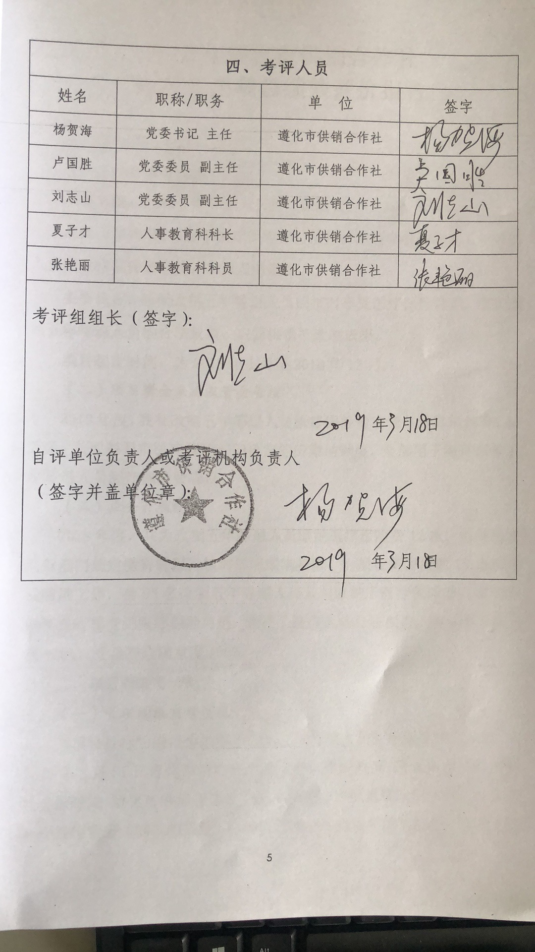

**2018年遵化市供销合作社**

**财政支出项目绩效评价报告**

**一、项目基本情况**

**（一）项目基本情况**

**项目名称：**改制五年等退人员医疗保险费。

**主要工作内容：**根据市医疗保险部门按月核定的应缴纳改制五年等退人员的医疗保险费额度，按月及时缴纳。

**主要目标：**确保改制五年等退人员的按时享受医疗保险待遇，维护改制五年等退人员的合法权益，巩固供销社改制成果。

**项目起止时间：**为2018年1月至2018年12月。

**（二）项目资金来源及资金管理**

2018年度，我社改制五年等退人员医疗保险费申请总预算额为59.80万元。按照每月市医疗保险部门核定的应缴纳额度，全部用于缴纳改制五年等退人员医疗保险费项目。

**（三）业务开展情况**

2018年度，共为改制五年等退人员缴纳医疗保险费12次，每月按照医保部门规定缴费时限，核对的应缴纳数额，一般在每月度的15日前完成缴纳工作，为93名改制五年等退人员及时缴纳了医疗保险费，使他们能够按时享受到医疗保险待遇，维护了这些人的合法权益，缴纳覆盖率达到100%，受益群众满意度100%。

**二、项目绩效考评结论**

**（一）管理绩效自评情况**

该项目目标明确，全部用于改制五年等退人员医疗保险费，符合

2015年3月31日遵化市政府批准的《遵化市财政局 遵化市人力资源和社会保障局 遵化市供销合作社关于市供销合作社系统改制涉及人员欠缴社会保险费有关情况的报告》精神以及遵化市财政局给我社下发的《关于全系统改制涉及人员欠缴社会保险费有关情况请示的答复》（遵财答复[2015]398号）精神，也符合2016年9月23日遵化市政府批准的《遵化市供销合作社关于为原市工业品公司退休职工陈贺缴纳医疗保险的请示》精神和遵化市财政局给我社下发的《关于为“原市工业品公司退休职工陈贺缴纳医疗保险”请示的答复》（遵财答复[2016]1740号）精神，符合我社部门职责，按照《遵化市供销合作社2018年度改制五年等退人员医疗保险费项目实施方案》实施。

2018年度我社改制五年等退人员医疗保险费项目财政预算资金59.80万元，实际发生48.74万元，剩余部分由财政部门及时收回，项目认定，资金申报、批复程序符合相关管理办法，项目实施手续健全，资金到位占实际资金需求的100%。项目不存在虚列（套取）总控情况，项目资金支出合理合规，无截留、挤占、招标准发放现象，项目实施单位财务制度健全，会计核算规范；该项目组织机构健全，成立专门的领导小组，且分工明确；为确保项目的顺利实施明确专人负责，及时督导，确保项目顺利实施。

**（二）结果绩效自评情况**

2018年度，我社严格按照市医疗保险部门每月核定的改制五年等退人员医疗保险费应缴金额，按时完成缴纳工作，确保了这些人能够及时享受到医疗保险待遇，维护了改制五年等退人员的合法权益，巩固了供销社改制成果，及时消除了职工上访等不稳定因素，维护了我市社会稳定，为我市发展做出了积极贡献。

**（三）考评发现的问题**

通过此次绩效评价工作，从总体情况看我社按时按质完成了改制五年等退人员医疗保险费的及时缴纳工作，但还存在以下问题：该项目预算指标额度与实际执行额度存在一定的误差，应减少这种误差的幅度。

**（四）相关意见与建议**

建议提高该项目预算指标制定的精度，既能满足实际缴纳需求额度，又使该项目实际执行额度与预算指标尽可能接近，充分发挥项目预算资金的整体效益。

**（五）附件**

附件1：年初预算项目申请表

附件2： 三定方案（部门职责）

附件3：项目实施方案

附件4：项目照片、巡查日志

附件5：统一社会信用代码证书（组织机构代码证书）

附件6：财政局批复

附件7：财政局拨款凭证

附件8：单位付款凭证

附件1：

|  |  |  |  |  |  |  |  |  |
| --- | --- | --- | --- | --- | --- | --- | --- | --- |
| **2018年年初预算项目申请表** | | | | | | | | |
| 1 | **项目单位** | 遵化市供销合作社 | **项目名称** | 改制五年等退人员医疗保险费 | | | | |
| 2 | **项目预算金额（万元）** | 59.80 | **项目列支经济科目** | 医疗补助费用 | | | | |
| 3 | **项目概况** | 根据2015年3月31日遵化市政府批准的《遵化市财政局 遵化市人力资源和社会保障局 遵化市供销合作社关于市供销合作社系统改制涉及人员欠缴社会保险费有关情况的报告》精神，遵化市财政局给我社下发了的《关于全系统改制涉及人员欠缴社会保险费有关情况请示的答复》（遵财答复[2015]398号），其中涉及“3、对于221名等退人员等退期间2015年以后应缴医疗保险单位部分，为使职工享受医保待遇，按年核实后，据实缴纳。”（答复中第3条）“4、以上所需社会保险费纳入当年财政预算”，2015-2018年度我社此项开支已纳入了财政预算并按月进行了开支，另据2016年9月23日遵化市政府批准的《遵化市供销合作社关于为原市工业品公司退休职工陈贺缴纳医疗保险的请示》精神，遵化市财政局给我社下发了《关于为“原市工业品公司退休职工陈贺缴纳医疗保险”请示的答复》（遵财答复[2016]1740号），将应缴纳退休人员陈贺医疗保险自2017年1月起一并纳入此项。结合2017年度实际开支及每年计算基数增减变化情况，2018年度此项指标预算59.80万元 | | | | | | |
| 4 | **项目申请依据** | 1）2015年3月31日遵化市政府批准的《遵化市财政局 遵化市人力资源和社会保障局 遵化市供销合作社关于市供销合作社系统改制涉及人员欠缴社会保险费有关情况的报告》；2）遵化市财政局给我社下发的《关于全系统改制涉及人员欠缴社会保险费有关情况请示的答复》（遵财答复[2015]398号）；3）2016年9月23日遵化市政府批准的《遵化市供销合作社关于为原市工业品公司退休职工陈贺缴纳医疗保险的请示》；4）遵化市财政局给我社下发的《关于为“原市工业品公司退休职工陈贺缴纳医疗保险”请示的答复》（遵财答复[2016]1740号）。 | | | | | | |
| 5 | **项目实施计划** | 由本单位负责保险申报的专门人员，按月向遵化市医疗保险部门进行申报，并根据遵化市医疗保险部门每月核实确认的改制五年等退人员医疗保险费金额，按月由市财政集中收付中心拨付，据实缴纳改制五年等退人员医疗保险费。 | | | | | | |
| 6 | **资金支出计划（%）** | **第一季度** | **第二季度** | **第三季度** | | | | **第四季度** |
| 7 | 30.00 | 30.00 | 30.00 | | | | 10.00 |
| 8 | **绩效目标** | 根据每月遵化市医疗保险部门核实确认的改制五年等退人员医疗保险费金额，按月拨付据实缴纳，做到缴费及时、不拖欠、确保全部改制五年等退人员按时享受到医疗保险待遇，达到改制等退人员满意。 | | | | | | |
| 9 | **绩效指标 分类** | **绩效指标** | **绩效指标描述** | **绩效指标评价标准** | | | | **评价标准确定依据** |
| 10 | **优** | **良** | **中** | **差** |
| 11 | **产出指标** | 补助覆盖率（%） | 已补助人数占应补助人群的比例 | 100% | ≥80% | ≥60% | ＜60% | 据2015年市政府批准的请示及市财政局《关于全系统改制涉及人员欠缴社会保险费有关情况请示的答复》（遵财答复[2015]398号）《关于为“原市工业品公司退休职工陈贺缴纳医疗保险”请示的答复》（遵财答复[2016]1740号） |
| 12 | 补助个人（家庭）数量（人/户） | 补助的人数或户数 | 93人 | ≥75人 | ≥55人 | ＜55人 | 据2015年市政府批准的请示及市财政局《关于全系统改制涉及人员欠缴社会保险费有关情况请示的答复》（遵财答复[2015]398号）《关于为“原市工业品公司退休职工陈贺缴纳医疗保险”请示的答复》（遵财答复[2016]1740号） |
| 13 | **效果指标** | 受益对象满意度（%） | 通过问卷调查，满意和较满意的受益对象占全部调研对象的比例 | 100% | ≥80% | ≥60% | ＜60% | 据2015年市政府批准的请示及市财政局《关于全系统改制涉及人员欠缴社会保险费有关情况请示的答复》（遵财答复[2015]398号）《关于为“原市工业品公司退休职工陈贺缴纳医疗保险”请示的答复》（遵财答复[2016]1740号） |
| 14 | 补助人群生活改善习惯情况 | 补助人群在生活、医疗、护理、教育等方面的改善情况 | 100% | ≥80% | ≥60% | ＜60% | 据2015年市政府批准的请示及市财政局《关于全系统改制涉及人员欠缴社会保险费有关情况请示的答复》（遵财答复[2015]398号）《关于为“原市工业品公司退休职工陈贺缴纳医疗保险”请示的答复》（遵财答复[2016]1740号） |
|  | 注：随项目一同上报主管科室。 |  |  |  |  |  |  |  |

附件2：

遵化市供销合作社部门职责

一、**部门职责**

（一）根据《中共遵化市委遵化市人民政府关于大力推进供销合作社改革与发展的实施意见》（遵字[2007]7号）等有关文件，本单位主要职责是：

1.承担全市农村流通服务网络体系建设，组建企业经营集团，以多元投资模式发展配送中心，开展农业生产资料、农产品、再生资源回收利用、日用工业品的新型连锁经营。

2.统领全市农村合作经济组织建设，进行统一组织、协调、指导、考核和管理，负责制定、落实农村合作经济组织发展规划。积极发展和吸纳各类农村合作经济组织，提高农民组织化程度，参与和推动有关农村经济和农村合作经济组织政策的制定，促进全市合作经济的发展。

3.承担村镇社区综合服务中心的建设，延伸服务网络，大力发展村级综合服务站，完善农村综合服务体系。

4.承担农资、食盐等物资的储备供应工作。

5.负责全市食盐专营及食盐批发、零售各个环节的计划和许可证管理。负责市场工业用盐供应的组织管理和全市盐业流通领域行政执法管理工作。

6..组织和指导全系统企业改革，承担对改制企业的监督、管理和服务的职能。负责和指导全系统供销社企业的财务、会计、审计、统计工作，负责管理运营本级社资产。

7.对全系统所属企业行使出资人职能，负责企业党建、廉政建设，按干部管理权限考察任免干部。依法享有所有者的资产收益、重大问题决策和选择管理者的权力。

**二、机构设置：**

|  |  |  |  |
| --- | --- | --- | --- |
| **单位名称** | **单位性质** | **单位规格** | **经费保障形式** |
| 遵化市供销合作社机关 | 事业 | 正科级 | 财政拨款 |

**三、部门机构设置及人员情况**

遵化市供销合作社机关设7个职能科室，分别为：综合办公室、财务审计科、信访保卫监察科、人事教育科、合作指导科、农村产权交易中心、资产运营管理中心。纳入遵化市供销合作社部门预、决算编报范围的预算单位共1家，即遵化市供销合作社机关本级，2018年预算编制时事业人员18人。

附件3：

遵化市供销合作社

2018年改制五年等退人员医疗保险费

项目实施方案

一、项目名称：改制五年等退人员医疗保险费

二、项目预算金额：59.80万元

三、项目概况：根据2015年3月31日遵化市政府批准的《遵化市财政局 遵化市人力资源和社会保障局 遵化市供销合作社关于市供销合作社系统改制涉及人员欠缴社会保险费有关情况的报告》精神，遵化市财政局给我社下发了的《关于全系统改制涉及人员欠缴社会保险费有关情况请示的答复》（遵财答复[2015]398号），其中涉及“3、对于221名等退人员等退期间2015年以后应缴医疗保险单位部分，为使职工享受医保待遇，按年核实后，据实缴纳。”（答复中第3条）“4、以上所需社会保险费纳入当年财政预算”，2015-2018年度我社此项开支已纳入了财政预算并按月进行了开支，另据2016年9月23日遵化市政府批准的《遵化市供销合作社关于为原市工业品公司退休职工陈贺缴纳医疗保险的请示》精神，遵化市财政局给我社下发了《关于为“原市工业品公司退休职工陈贺缴纳医疗保险”请示的答复》（遵财答复[2016]1740号），将应缴纳退休人员陈贺医疗保险自2017年1月起一并纳入此项。结合2017年度实际开支及每年计算基数增减变化情况，2018年度此项指标预算59.80万元

四、项目实施计划：由本单位负责保险申报的专门人员，按月向遵化市医疗保险部门进行申报，并根据遵化市医疗保险部门每月核实确认的改制五年等退人员医疗保险费金额，按月由市财政集中收付中心拨付，据实缴纳改制五年等退人员医疗保险费，缴纳时间在每月15日前。

五、资金支出计划：第一季度30%，第二季度30%，第三季度30%，第四季度10%。

六、项目绩效目标：根据每月遵化市医疗保险部门核实确认的改制五年等退人员医疗保险费金额，按月拨付据实缴纳，做到缴费及时、不拖欠、确保全部改制五年等退人员按时享受到医疗保险待遇，达到改制等退人员满意。

七、项目直接负责人：卢国胜、夏子才

八、项目经办人员：张艳丽、常彩霞

附件4：项目照片、巡查日志：

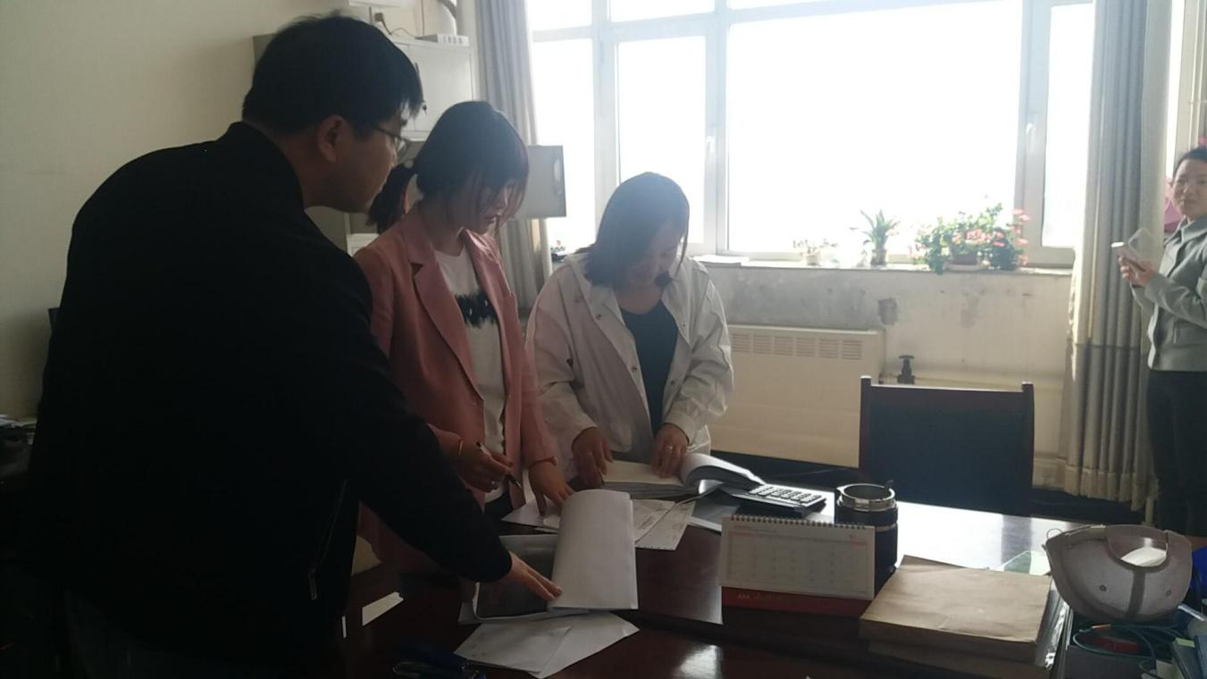

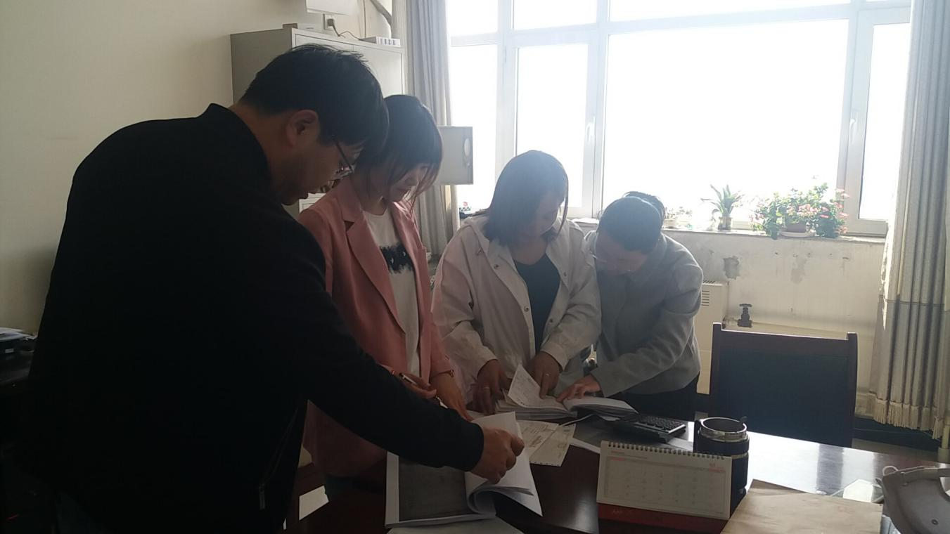

附件5：

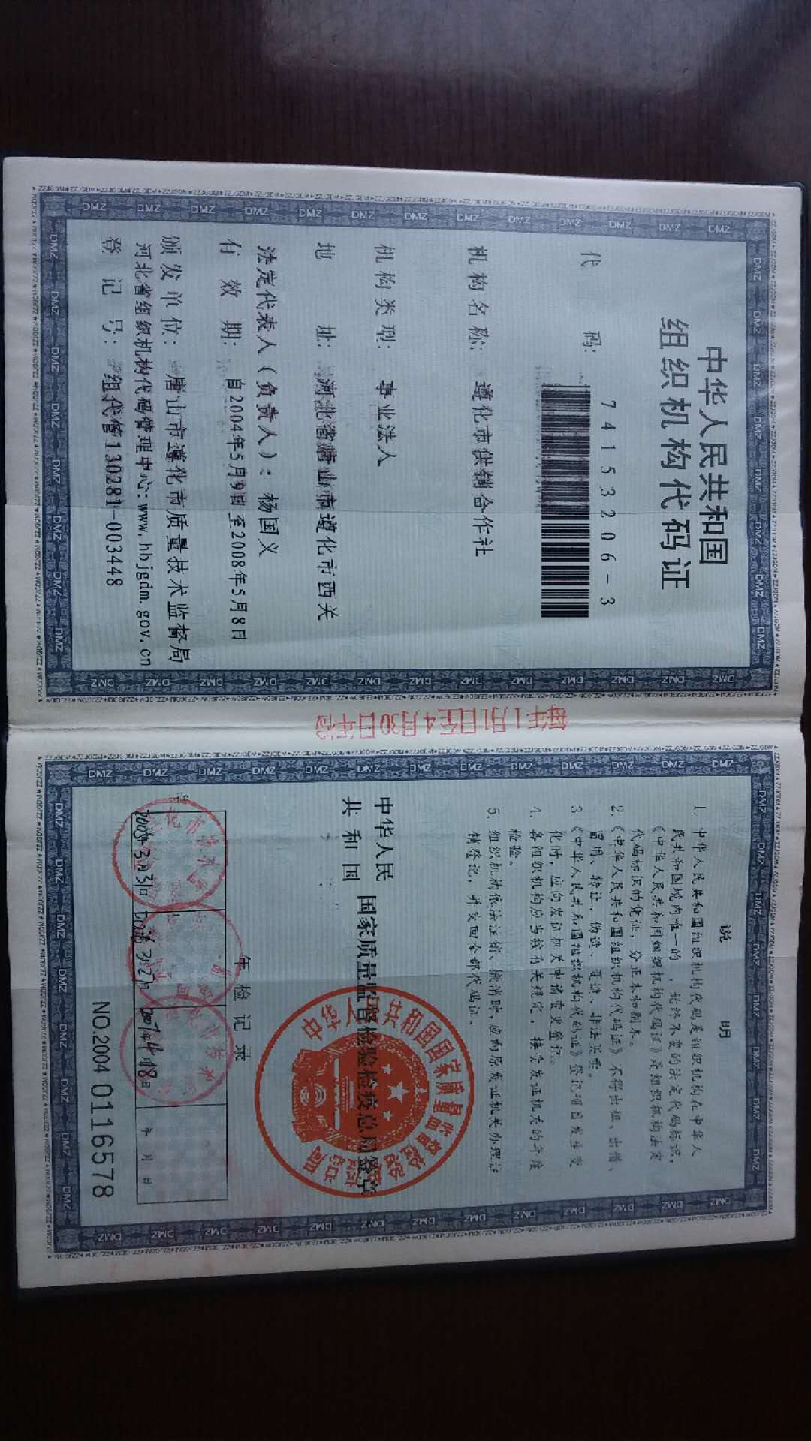

附件6：

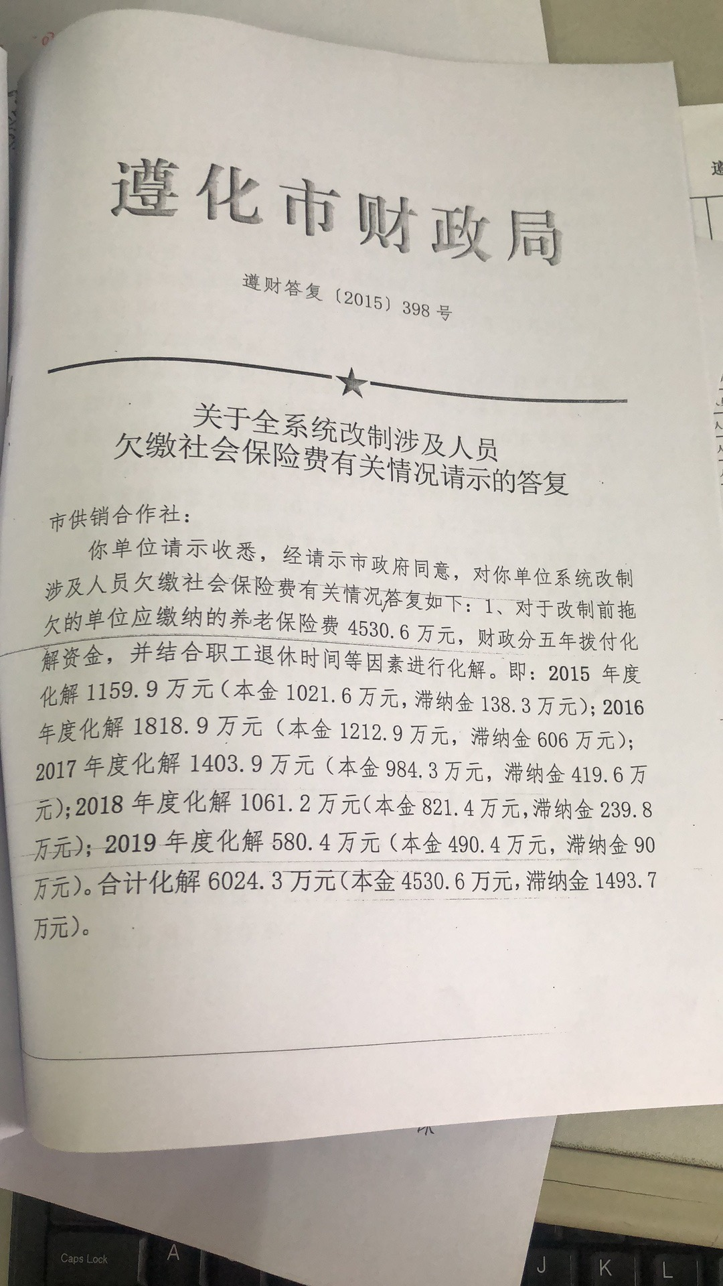

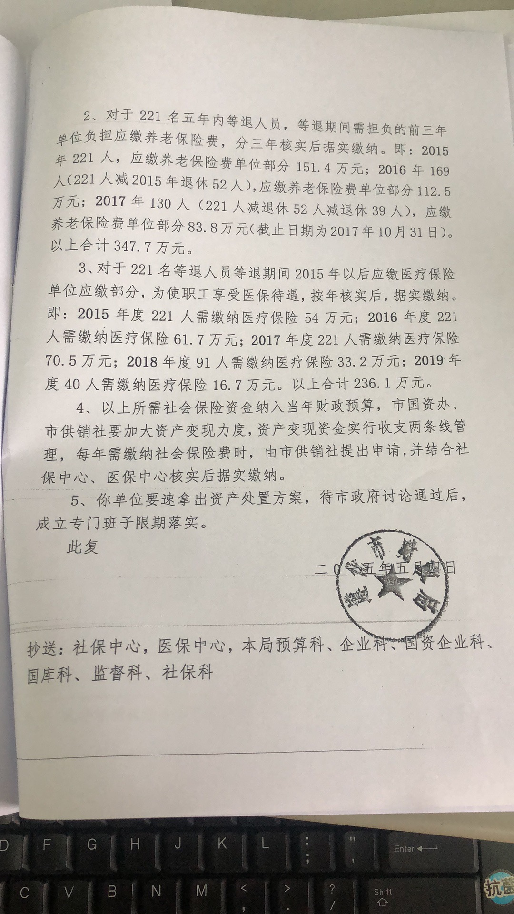

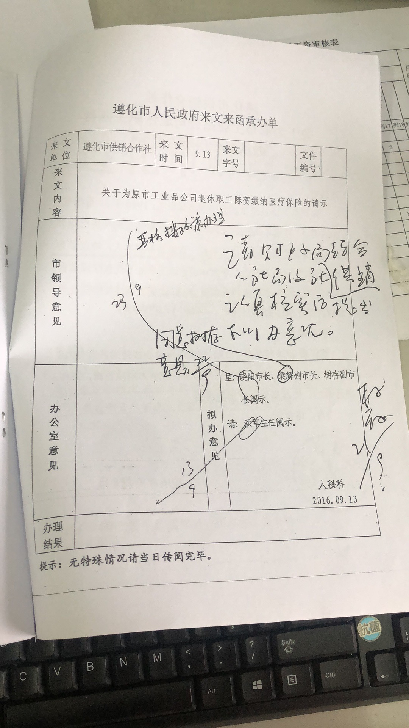

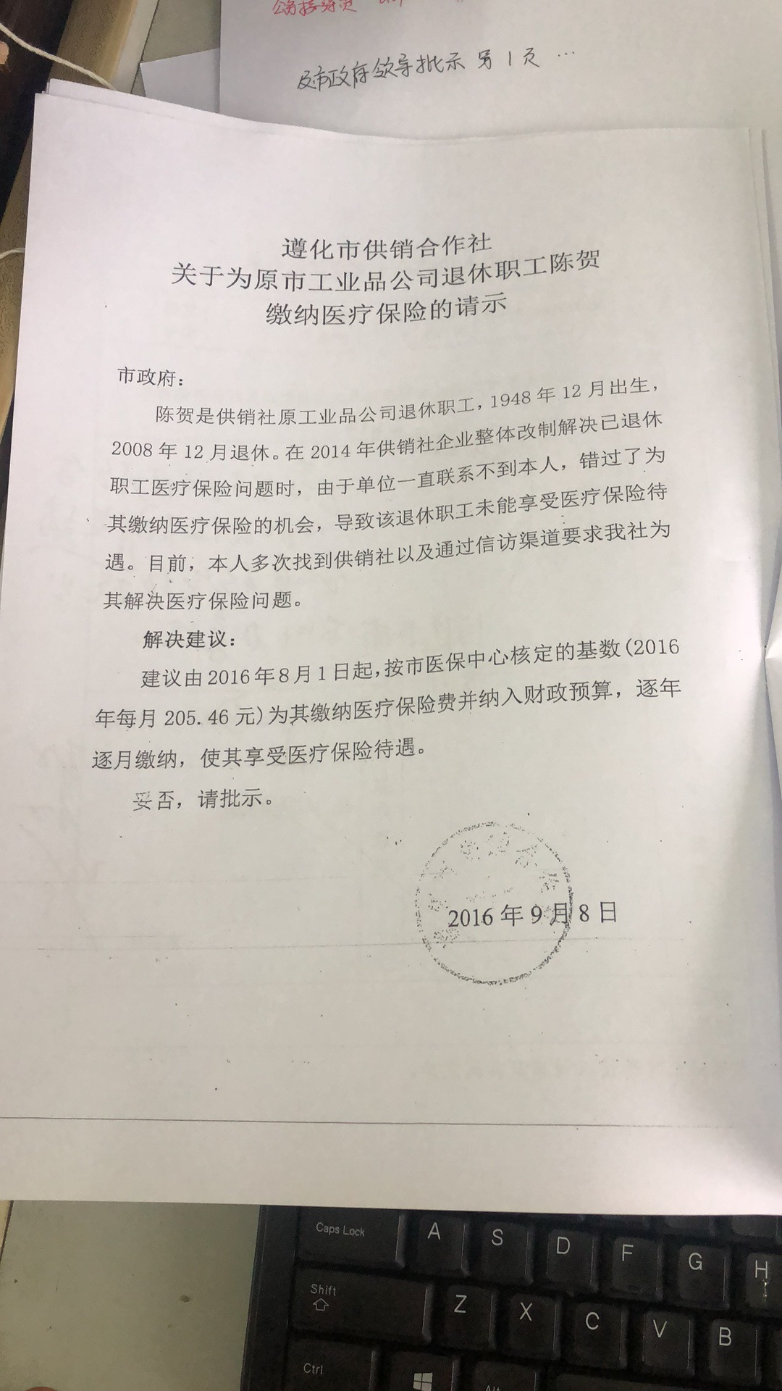

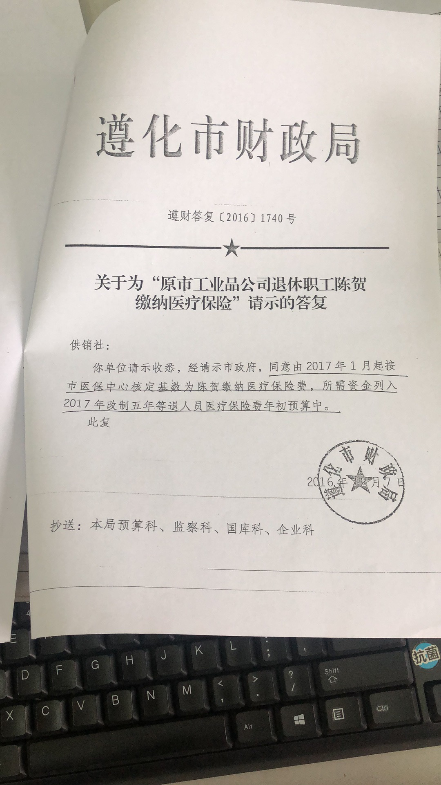

七、其他重要事项的说明

### （一）机关运行经费情况

本部门2018年度无机关运行经费支出。

### （二）政府采购情况

本部门2018年度政府采购情况表中年初采购预算1.35万元，为一般公共预算的服务采购（公务用车运行维护费中的维修、保险服务），但在2018年度政府采购决算中未发生服务项目政府采购支出，故2018年度决算中无政府采购支出。

### （三）国有资产占用情况

截至2018年12月31日，本部门共有车辆1辆，与上年相同。其中，副部（省）级及以上领导用车0辆，主要领导干部用车0辆，机要通信用车0辆，应急保障用车0辆，执法执勤用车0辆，特种专业技术用车0辆，离退休干部用车0辆，其他用车1辆，其他用车主要是一般公务用车；

单位价值50万元以上通用设备0台（套），比上年无增减变化，单位价值100万元以上专用设备0台比上年无增减变化。

### （四）其他需要说明的情况

1、本部门2018年度国有资本经营预算财政拨款支出决算表无收支及结转结余情况，故国有资本经营预算财政拨款支出决算表以空表列示。

2、由于决算公开表格中金额数值应当保留两位小数，公开数据为四舍五入计算结果，个别数据合计项与分项之和存在小数点后差额，特此说明。

**2018年度部门决算☞部门决算情况说明**



第四部分

相关名词解释

**（一）财政拨款收入：**本年度从本级财政部门取得的财政拨款，包括一般公共预算财政拨款和政府性基金预算财政拨款。

**（二）事业收入：**指事业单位开展专业业务活动及辅助活动所取得的收入。

**（三）其他收入：**指除上述“财政拨款收入”、“事业收入”、“经营收入”等以外的收入。

**（四）用事业基金弥补收支差额：**指事业单位在用当年的“财政拨款收入”、“财政拨款结转和结余资金”、“事业收入”、“经营收入”、“其他收入”不足以安排当年支出的情况下，使用以前年度积累的事业基金（事业单位当年收支相抵后按国家规定提取、用于弥补以后年度收支差额的基金）弥补本年度收支缺口的资金。

**（五）年初结转和结余：**指以前年度尚未完成、结转到本年仍按原规定用途继续使用的资金，或项目已完成等产生的结余资金。

**（六）结余分配：**指事业单位按照事业单位会计制度的规定从非财政补助结余中分配的事业基金和职工福利基金等。

**（七）年末结转和结余：**指单位按有关规定结转到下年或以后年度继续使用的资金，或项目已完成等产生的结余资金。

**2018年度部门决算☞名词解释**

**（八）基本支出：**填列单位为保障机构正常运转、完成日常工作任务而发生的各项支出。

**（九）项目支出：**填列单位为完成特定的行政工作任务或事业发展目标，在基本支出之外发生的各项支出

**（十）基本建设支出：**填列由本级发展与改革部门集中安排的用于购置固定资产、战略性和应急性储备、土地和无形资产，以及购建基础设施、大型修缮所发生的一般公共预算财政拨款支出，不包括政府性基金、财政专户管理资金以及各类拼盘自筹资金等。

**（十一）其他资本性支出：**填列由各级非发展与改革部门集中安排的用于购置固定资产、战备性和应急性储备、土地和无形资产，以及购建基础设施、大型修缮和财政支持企业更新改造所发生的支出。

**（十二）“三公”经费：**指部门用财政拨款安排的因公出国（境）费、公务用车购置及运行费和公务接待费。其中，因公出国（境）费反映单位公务出国（境）的国际旅费、国外城市间交通费、住宿费、伙食费、培训费、公杂费等支出；公务用车购置及运行费反映单位公务用车购置支出（含车辆购置税）及租用费、燃料费、维修费、过路过桥费、保险费、安全奖励费用等支出；公务接待费反映单位按规定开支的各类公务接待（含外宾接待）支出。

**2018年度部门决算☞名词解释**

**（十三）其他交通费用：**填列单位除公务用车运行维护费以外的其他交通费用。如飞机、船舶等的燃料费、维修费、过桥过路费、保险费、出租车费用、公务交通补贴等。

**2018年度部门决算☞名词解释**

**（十四）公务用车购置：**填列单位公务用车车辆购置支出（含车辆购置税）。

**（十五）其他交通工具购置：**填列单位除公务用车外的其他各类交通工具（如船舶、飞机）购置支出（含车辆购置税）。

**（十六）机关运行经费：**指为保障行政单位（包括参照公务员法管理的事业单位）运行用于购买货物和服务的各项资金，包括办公及印刷费、邮电费、差旅费、会议费、福利费、日常维修费、专用材料以及一般设备购置费、办公用房水电费、办公用房取暖费、办公用房物业管理费、公务用车运行维护费以及其他费用。

**（十七）经费形式:**按照经费来源，可分为财政拨款、财政性资金基本保证、财政性资金定额或定项补助、财政性资金零补助四类。